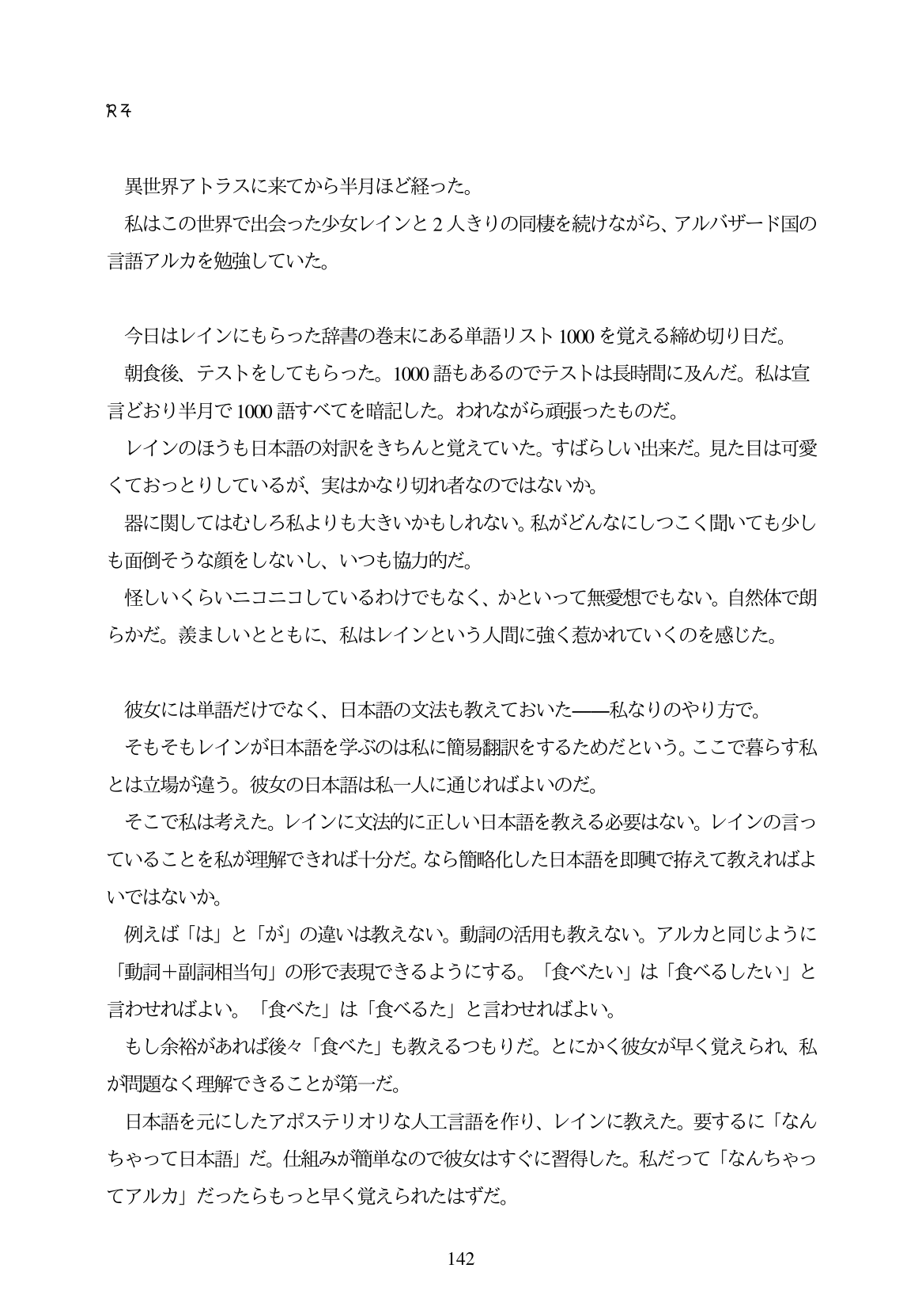

R卒

異世界アトラスに来てから半月ほど経った。 私はこの世界で出会った少女レインと2人きりの同棲を続けながら、アルバザード国の 言語アルカを勉強していた。

今日はレインにもらった辞書の巻末にある単語リスト1000を覚える締め切り日だ。 朝食後、テストをしてもらった。1000語もあるのでテストは長時間に及んだ。私は宣 言どおり半月で1000語すべてを暗記した。われながら頑張ったものだ。 レインのほうも日本語の対訳をきちんと覚えていた。すばらしい出来だ。見た目は可愛 くておっとりしているが、実はかなり切れ者なのではないか。 器に関してはむしろ私よりも大きいかもしれない。私がどんなにしつこく聞いても少し も面倒そうな顔をしないし、いつも協力的だ。 怪しいくらいニコニコしているわけでもなく、かといって無愛想でもない。自然体で朗 らかだ。淡ましいとともに、私はレインという人間に強く惹かれていくのを感じた。

彼女には単語だけでなく、日本語の文法も教えておいたー私なりのやり方で。 そもそもレインが日本語を学ぶのは私に簡易翻訳をするためだという。ここで暮らす私 とは立場が違う。彼女の日本語は私一人に通じればよいのだ。 そこで私は考えた。レインに文法的に正しい日本語を教える必要はない。レインの言っ ていることを私が理解できれば十分だ。なら簡略化した日本語を即興で祐えて教えればよ いではないか。 例えば「は」と「が」の違いは教えない。動詞の活用も教えない。アルカと同じように 「動詞十副詞相当句」の形で表現できるようにする。「食べたい」は「食べるしたい」と 言わせればよい。「食べた」は「食べるた」と言わせればよい。 もし余裕があれば後々「食べた」も教えるつもりだ。とにかく彼女が早く覚えられ、私 が問題なく理解できることが第一だ。 日本語を元にしたアポステリオリな人工言語を作り、レインに教えた。要するに「なん ちやって日本語」だ。仕組みが簡単なので彼女はすぐに習得した。私だって「なんちやっ てアルカ」だったらもっと早く覚えられたはずだ。

142